Что нужно знать о репрессиях человеку, любящему свою страну?
Последняя попытка пробиться к разуму и здравому смыслу россиян. Ответы на вопросы о репрессиях:
1. Репрессии были.
2. Масштаб их был следующий:
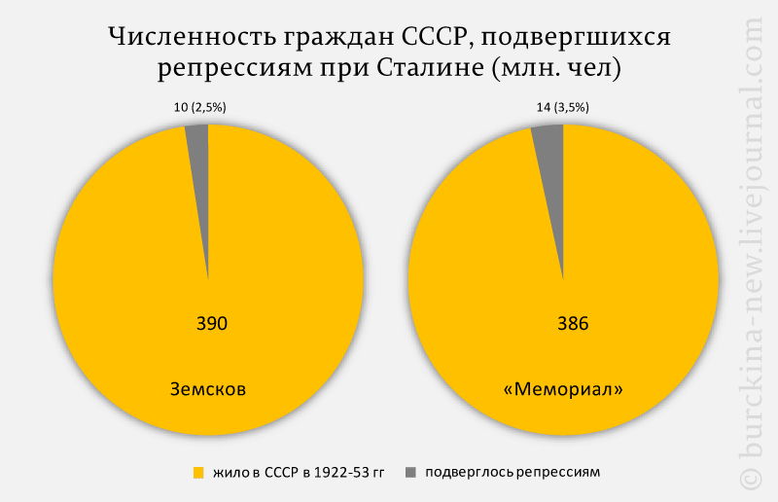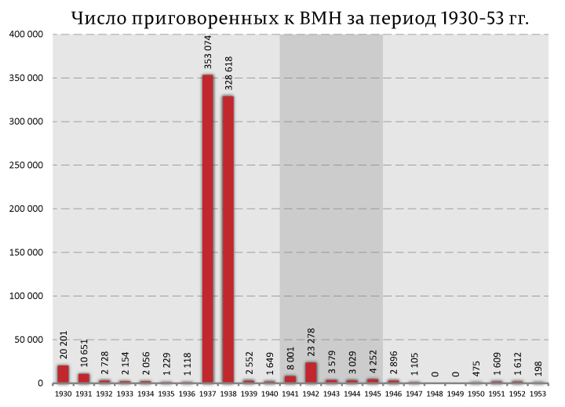
То есть репрессиям подверглось 2,5% всех граждан, живших в СССР за 30 лет. Из них было расстреляно по приговорам 0,2%.
3. Много это или мало? Сравните это с 9% россиян, ставшими жертвами т.н. либеральных реформ за 25 лет с 1991 года. Если не понимаете масштаб цифр на слух, то вам в помощь график, где показана сверхсмертность россиян из-за деятельности либералов в 90-е и нулевые в репрессиях 1937-38 года:
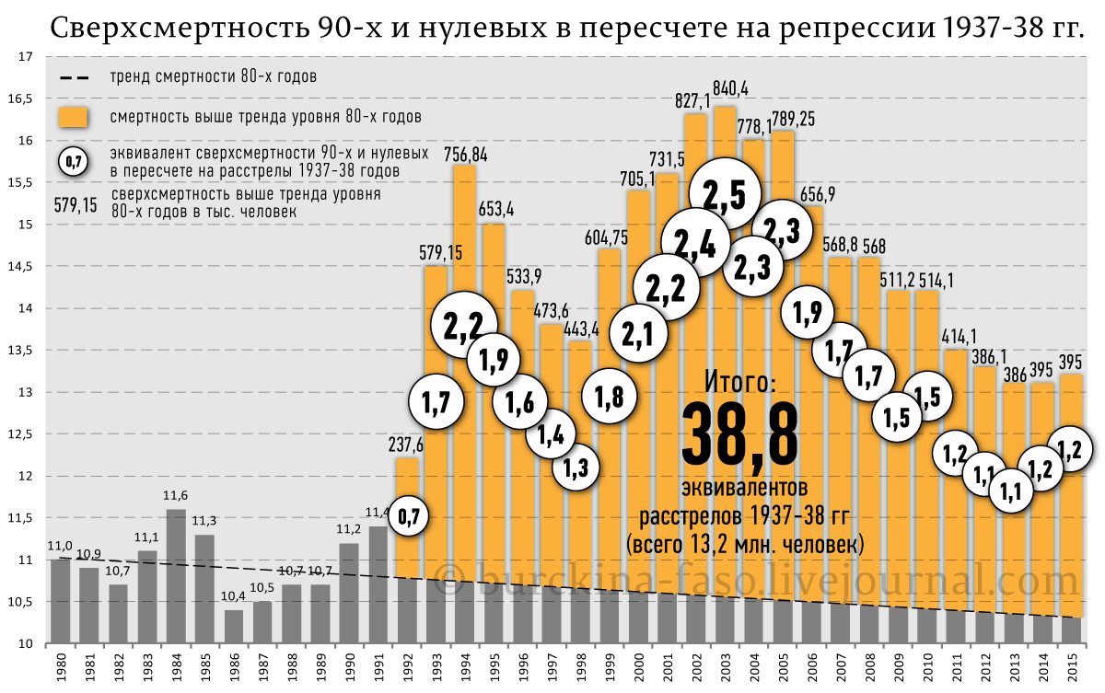
Умным, как правило этого достаточно для понимания.
Ещё немного фактов, преобразованных в понятные диаграммы:
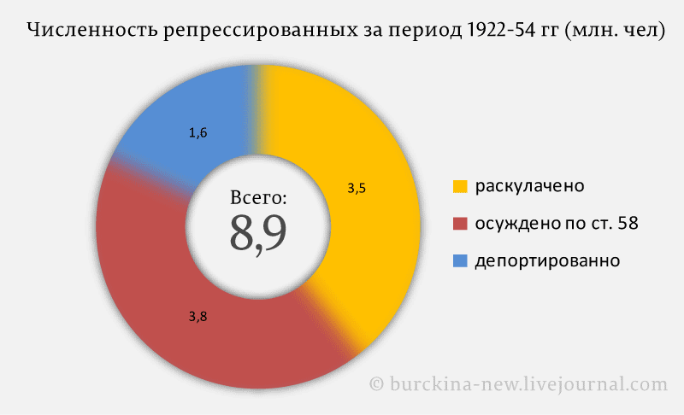
В сумме выходит 8,9 млн. репрессированных. Причём механически складывать эти цифры нельзя. Ведь многие из тех, кто был раскулачен в начале 30-х годов были позже повторно осуждены в 1937-38 гг по ст. 58. Аналогичная история и с депортированными. Одним словом при таком подходе неизбежно возникает двойной или даже тройной счёт. Из этого логичным образом следует, что и эта цифра – 8,9 млн. – явно завышена.
4. Сравнение численности заключённых при Сталине в 30-е годы и в России при Ельцине и в США:
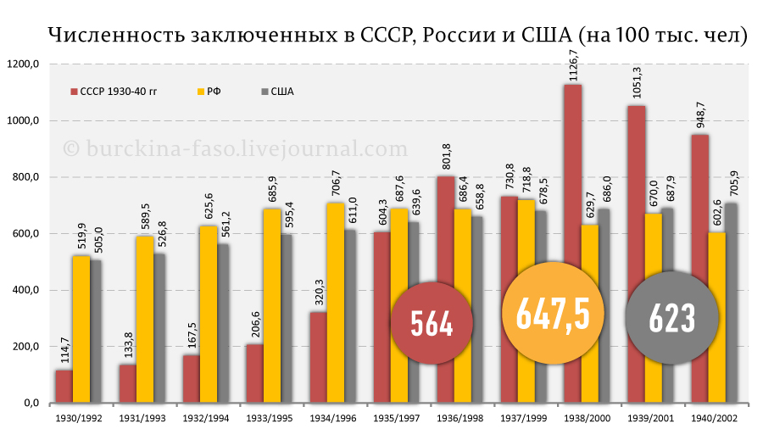
5. Из этого массива данных понятно, что масштабы репрессий и их значение зачем-то преувеличиваются нынешним режимом.
Вывод №1. Судить о том времени только по репрессиям всё равно, что судить о деятельности больницы по моргу, т.е. сознательно игнорировать тот факт, что коллектив врачей успешно излечил и продлил жизнь тысячам больных и обвинять их только в небольшом проценте умерших из-за каких-то неизбежных ошибок диагнозов и умерших во время операций. Вот как это выглядит графически:
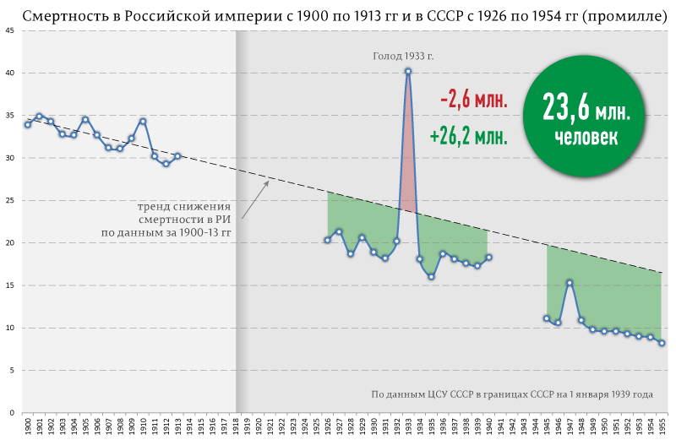
Причём на графике смертности населения СССР при всем желании нельзя найти следов "жестоких" репрессий и не потому, что их не было, а потому, что их масштабы преувеличены.
Какова цель этого преувеличения и нагнетания? Целью является прививка россиянам комплекса вины по типу комплекса вины немцев после поражения во Второй мировой войне. Комплекса "платить и каяться".
Нужно это нам? Судите сами. Когда первый раз Хрущёв оглушил всех т.н. правдой о сталинских репрессиях, то авторитет СССР в мире сразу рухнул на радость врагам. Мы рассорились с великим Китаем, а сотни тысяч, если не миллионов людей в мире вышли из коммунистических партий.
Когда второй раз это сделал уже Горбачёв, то развалился не только социалистический блок, но распалась наша Родина – СССР.
Сейчас команда Путина делает уже это в третий раз: опять говорит только о репрессиях и пр. "преступлениях" сталинского режима. К чему это ведёт, наглядно видно в диалоге "Зюганов-Макаров". Им говорят о развитии, новой индустриализации, а они начинают сразу переводить стрелки на репрессии. То есть сразу обрывают конструктивный диалог, превращая его в свару, Гражданскую войну смыслов и идей.
Вывод №2. Зачем им это нужно? Чтобы не допустить восстановления сильной и великой России. Им удобнее править слабой и раздробленной страной, где люди должны драть друг-друга за волосы при упоминании имени Сталина или Ленина. Так им удобнее нас грабить и обманывать. Политика "разделяй и властвуй", старая, как мир. Тем более, что они всегда могут свалить из России туда, где хранятся их наворованные капиталы и дети.
Вывод №3. А зачем это нужно нам, патриотам России? Ведь другой страны для нас и наших детей нет. Подумайте сперва об этом, прежде чем начинать проклинать за репрессии и прочее нашу историю. Ведь нам валить и отступать некуда. Как говорили наши предки-победители в похожих случаях: позади Москва и за Волгой для нас земли нет!

burckina_new (burckina_new) wrote, 2016-11-20 16:00:00

